LAPORAN PRAKTIKUM BASIS DATA LANJUT

JOB SHEET 4

SINTAKS PEMILIHAN 1

Oleh:

MOCHAMMAD SYAIFUDDIN ZUHRI NIM. 1941720013



PROGRAM STUDI TEKNIK INFORMATIKA

JURUSAN TEKNOLOGI INFORMASI

POLITEKNIK NEGERI MALANG

24 SEPTEMBER 2019

**TUGAS**

**SINTAKS PEMILIHAN 1**

1. Buatlah program untuk menginputkan dua buah bilangan bulat, kemudian mencetak salah satu bilangan yang nilainya terbesar.

**Jawab :** 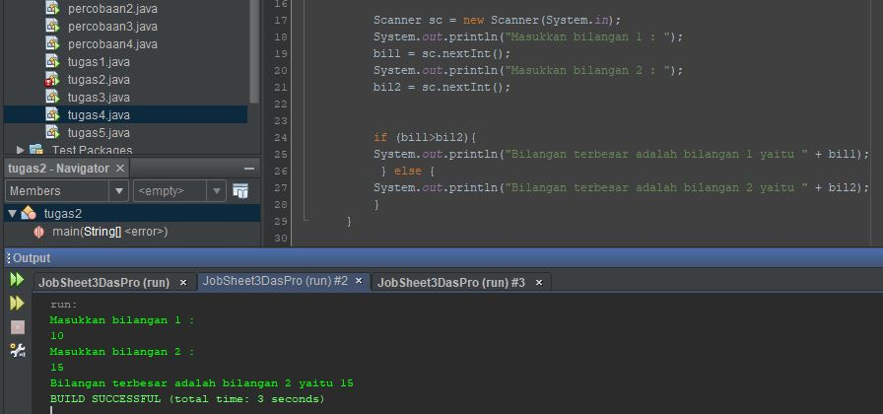

1. Perhatikan flowchart berikut ini:

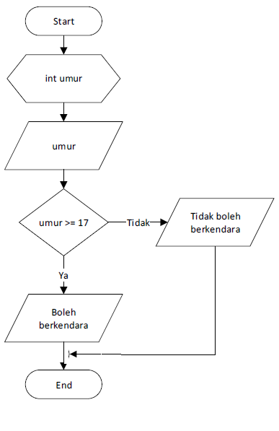

Buatlah program sesuai dengan flowchart diatas!

**Jawab :**

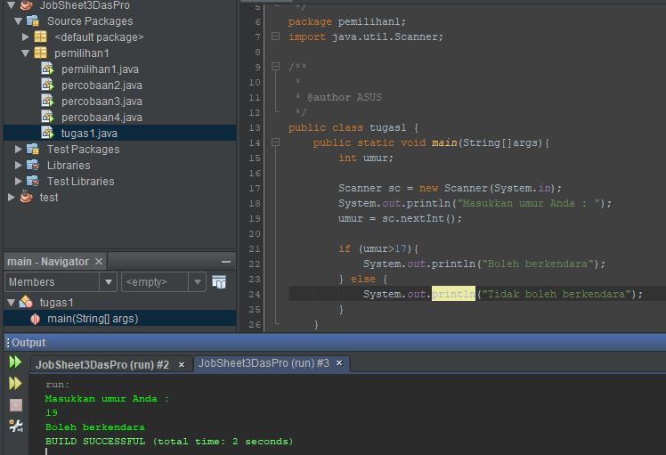

1. Pada akhir semester seorang dosen menghitung nilai akhir dari mahasiswa yang terdiri dari nilai uas, uts, kuis, dan tugas. Nilai akhir didapatkan dari 40% nilai uas, 30% nilai uts, 10% nilai kuis, dan 20% nilai tugas. Jika nilai akhir dari mahasiswa dibawah 65 maka mahasiswa tersebut akan mendapatkan remidi. Buatlah program untuk membantu mengetahui mahasiswa yang mendapatkan remidi berdasarkan nilai akhir yang didapatkannya!

**Jawab :**

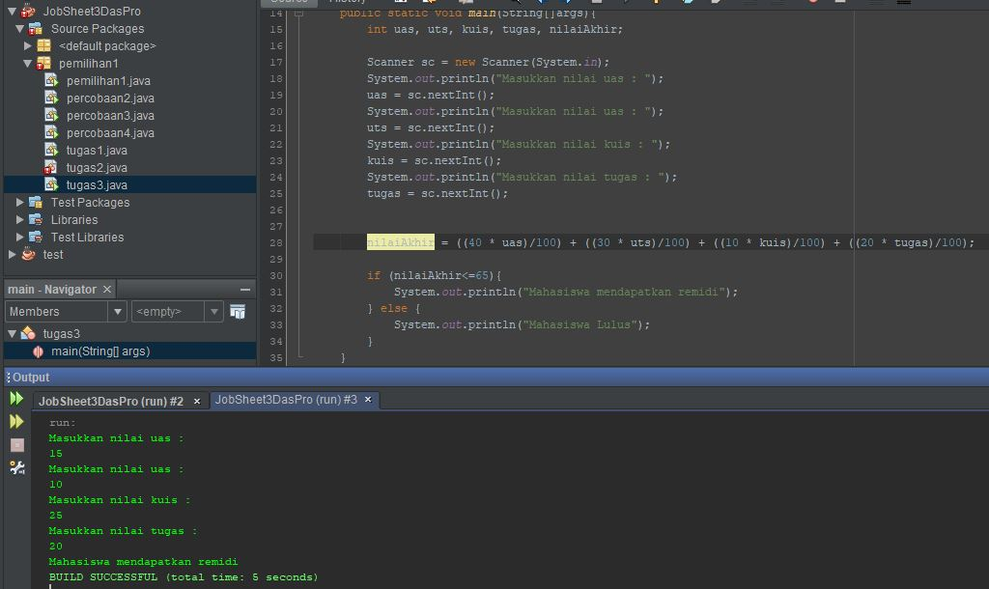

1. PT. Raharja merupakan perusahaan yang bergerak dibidang *textile*. Total gaji yang diterima oleh karyawan di perusahaan tersebut adalah

**Total gaji= gaji pokok + uang makan + uang transport**

Jika total gaji yang diterima oleh karyawan lebih dari sama dengan Rp. 1.000.000 maka dikenakan pajak 10%, tetapi untuk total gaji karyawan yang dibawah Rp.1.000.000 tidak akan dikenakan pajak. Buatlah program untuk membantu PT.Raharja menghitung gaji bersih yang diterima oleh masing-masing karyawan!

**Jawab :**

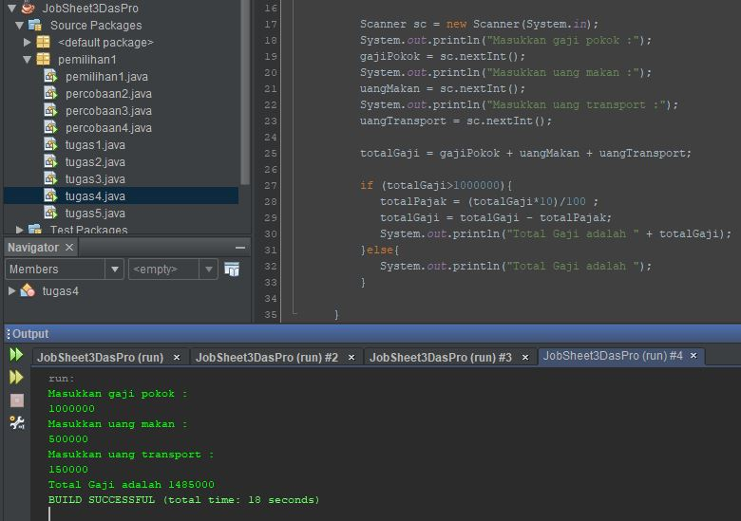

1. Sebuah toko menyediakan fasilitas member untuk memberikan diskon kepada pelanggannya. Terdapat 3 kategori member yaitu: Silver, Gold, dan Platinum. Setiap total belanja yang sesuai ketentuan katagori member akan mendapatkan diskon spesial sesuai dengan ketentuan berikut:

|  |  |  |
| --- | --- | --- |
| Total belanja | Jenis potongan member | Potongan |
| >Rp. 200.000,00 | Silver | 2% |
| >Rp. 500.000,00 | Gold | 5% |
| >Rp. 1.000.000,00 | Platinum | 10% |

Outputnya :

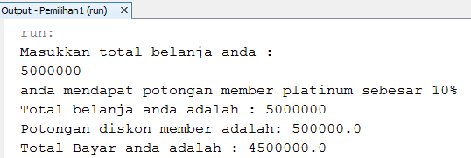

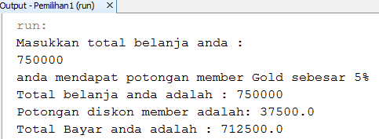

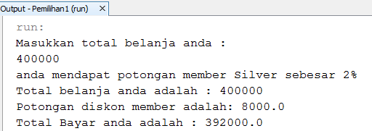

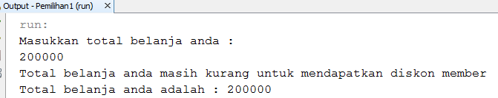

**Jawab :**

